Analyserekvisition
Undersøgelse for salmonella

Poserne må ikke lukkes med knude, og skal være forsynet med CHR- og husnummer. Dyreart: Høns Kalkuner

Indsender (Navn og adresse):  Med mindre andet er angivet sendes rapport og faktura til denne adresse.  Kunde/praksis nr.: | Besætning (navn og adresse):
Indsenders CHR-nr.: | Besætnings CHR-nr.:
Materiale udtaget den: | Indsat den: | Centralopd.: | Konsumægopd.:
Af virksomheden / af FVST |  | Rugeægsproduktion:
Materiale | Mærkning af materiale
Kassemateriale eller svaberprøve (>1 m2) | Husnr.:
Klækkebakkepapir (>1 m2) eller 10 gram knækkede æggeskaller. | Klækker
Vådt støv fra klækker | Klækker
Sokkeprøver, 5 par til 2 prøver * eller 2x 150 gram gød- ning til 2 prøver. | Husnr.:
Sokkeprøver, 2 par til én prøve * eller 60 gram gødning til én prøve. | Husnr.:
Andet | Husnr.:
Eventuelle bemærkninger: | Kopi af prøvesvar til 10@fvst.dk (nord)  eller 11@fvst.dk (syd)  eller 12@fvst.dk (øst)  Mistanke-prøver  Vigtigt: ved Mistanke-prøver anføres dette på prøvesvaret
Dato:  _ _ _ _ _ _ _ _ _ _ _ _ _ _ _ _ _ _ _ _ _ _ _ _ _ _ _ _ _ _ _ _ _ _ _ _ _ _ Indsenderens underskrift | Dato:  _ _ _ _ _ _ _ _ _ _ _ _ _ _ _ _ _ _ _ _ _ _ _ _ _ _ _ _ _ _ _ _ _ _ _ _ _ _ _ _ _ _ FVST stempel og underskrift

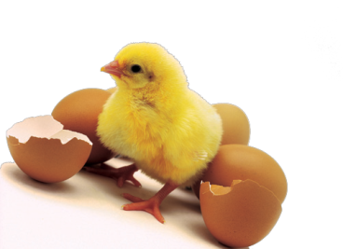
* Eventuel samling af flere sokker til én prøve skal ske i besætningen. På laboratoriet bliver én pose regnet for én prøve.

Sendes til:
Eurofins Steins Laboratorium A/S Ladelundvej 85
6600 Vejen
Tel.: +45 70 22 42 86
steins@eurofins.dk www.eurofins.dk

